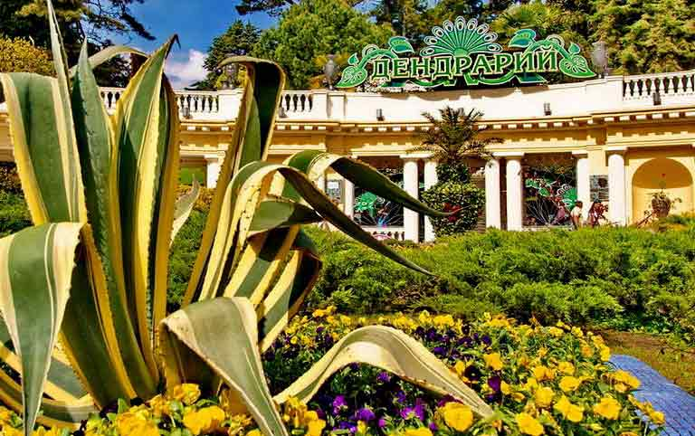
Парк «Дендрарий» по праву считается одним из знаковых мест города Сочи, его часто называют «зеленым сердцем курорта», что совершенно оправдано. На площади в 46,4 га собраны деревья и кустарники, привезенные из самых разных уголков планеты. ... Парк расположен по обе стороны транспортной артерии Сочи, Курортного проспекта.
https://nicko.ru/%D0%BF%D0%B0%D1%80%D0%BA-%D0%B4%D0%B5%D0%BD%D0%B4%D1%80%D0%B0%D1%80%D0%B8%D0%B9/

